 |  | T.C.  ÇEVRE, ŞEHİRCİLİK VE İKLİM DEĞİŞİKLİĞİ BAKANLIĞI  METEOROLOJİ GENEL MÜDÜRLÜĞÜ  16. Bölge Müdürlüğü - Iğdır |  |  |  |  |  | 
PERİYODU: Tarih - Saat |  |  | GÜNLÜK HAVA TAHMİN RAPORU |  | YAYIN
Başlangıç:09.05.2025-06:00 |  |  |  |  | TARİHİ : 09.05.2025
Bitiş : 10.05.2025-06:00 |  |  |  |  | NOSU : 514
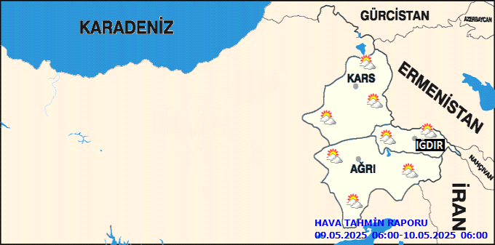
METEOROLOJİK GÖRÜNÜM:
Bölge genelinde havanın parçalı ve az bulutlu olacağı tahmin edilmektedir.

HAVA SICAKLIĞI: Mevsim normalleri civarında seyredeceği tahmin edilmektedir.

RÜZGAR: Bölge genelinde güneyli ve batılı yönlerden hafif, zaman zaman orta kuvvette eseceği tahmin edilmektedir.
UYARILAR:
Güncel Meteorolojik Uyarı Bulunmamaktadır.
İL VE İLÇELERİMİZDE HAVA: |  |  |  |  |  |  | En Yüksek (°C)
IĞDIR | Iğdır |  |  | Parçalı ve az bulutlu |  | 27
IĞDIR | Aralık |  |  | Parçalı ve az bulutlu |  | 26
IĞDIR | Karakoyunlu |  |  | Parçalı ve az bulutlu |  | 27
IĞDIR | Tuzluca |  |  | Parçalı ve az bulutlu |  | 24
KARS | Kars |  |  | Parçalı ve az bulutlu |  | 22
KARS | Akyaka |  |  | Parçalı ve az bulutlu |  | 20
KARS | Arpaçay |  |  | Parçalı ve az bulutlu |  | 20
KARS | Digor |  |  | Parçalı ve az bulutlu |  | 19
KARS | Kağızman |  |  | Parçalı ve az bulutlu |  | 24
KARS | Sarıkamış |  |  | Parçalı ve az bulutlu |  | 18
KARS | Selim |  |  | Parçalı ve az bulutlu |  | 21
KARS | Susuz |  |  | Parçalı ve az bulutlu |  | 20
AĞRI | Ağrı |  |  | Parçalı ve az bulutlu |  | 22
AĞRI | Diyadin |  |  | Parçalı ve az bulutlu |  | 18
AĞRI | Doğubeyazıt |  |  | Parçalı ve az bulutlu |  | 21
AĞRI | Eleşkirt |  |  | Parçalı ve az bulutlu |  | 20
AĞRI | Hamur |  |  | Parçalı ve az bulutlu |  | 20
AĞRI | Patnos |  |  | Parçalı ve az bulutlu |  | 20
AĞRI | Taşlıçay |  |  | Parçalı ve az bulutlu |  | 20
AĞRI | Tutak |  |  | Parçalı ve az bulutlu |  | 21

